

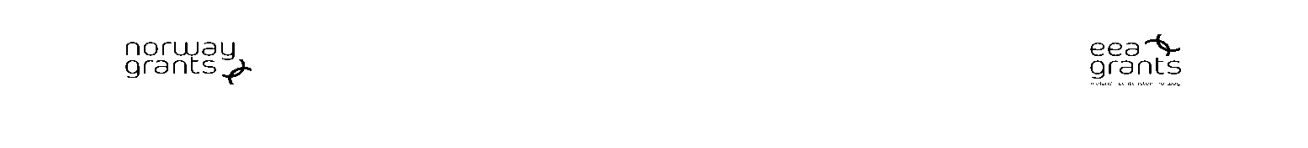

**Sprostowanie**

Poprawia się oczywistą omyłkę drukarską, która wystąpiła w Opisie przedmiotu zamówienia w punkcie: **Miejsce oraz termin składania ofert**.

Jest tak:

Oferty należy składać **do dnia 11.09.2014r. do godziny 10:00** w sekretariacie Urzędu Gminy i Miasta w Czerwieńsku przy ul. Rynek 25

Powinno być:

Oferty należy składać **do dnia 17.09.2014r. do godziny 10:00** w sekretariacie Urzędu Gminy i Miasta w Czerwieńsku przy ul. Rynek 25

**Czerwieńsk, 11.09.2014**

Burmistrz Czerwieńska

Piotr Iwanus